МИНИСТЕРСТВО НАУКИ И ВЫСШЕГО ОБРАЗОВАНИЯ РОССИЙСКОЙ ФЕДЕРАЦИИ

федеральное государственное автономное образовательное учреждение высшего образования «Самарский национальный исследовательский университет имени академика С.П. Королева»
(Самарский университет)

Институт информатики и кибернетики

Кафедра информационных систем и технологий

ОТЧЕТ

по направлению подготовки 09.03.01 Информатика и вычислительная техника
(уровень бакалавриата)
направленность (профиль) «Информационные системы»

Обучающийся группы 6106-090301D А.Ю. Галацков

Руководитель практики А.А. Тарасов

Оценка ___________________

Самара 2025
СОДЕРЖАНИЕ
Введение 3
1 Ада Лавлейс 4
1.1 Разностная Машина Чарльза Бэббиджа 4
1.2 Аналитическая машина 4
Заключение 6
Список использованных материалов 7

Введение
Язык программирования «Ада» - высокоуровневый язык программирования со строгой типизацией, созданный по заказу Министерства Обороны США в 1979-1980 годах. Отличается от других языков программирования своей высокой надежностью. Используется в таких областях, как авиация и управление в реальном времени. Из-за узкой направленности язык не возымел большой популярности, хотя используется и по сей день. Название язык получил в честь английского математика, по совместительству, первого программиста Лады Лавлейс. Ада Лавлейс имеет огромное значение как первый в истории программист, создавший первую программу для аналитической машины. Ее работа заложила основы современного программирования, а ее вклад продолжает вдохновлять и сегодня.

1 Ада Лавлейс
Ада Лавлейс родилась 10 декабря 1815 года в Лондоне. С 17 лет Ада занималась изучением естественных наук и математики. Обучали её физик Уильям Кинг и специалист в области математики Мэри Сомервилль, позднее – математик Огатес де Морган. Также, в 17 лет, Ада познакомилась с профессором кафедры математики Кембриджского университета Чарльз Бэббидж, работавший над созданием разностной машины. Лавлейс заинтересовалась проектом, а Чарльз по достоинству оценил её выдающиеся умственные способности.
1.1 Разностная Машина Чарльза Бэббиджа
Разностная машина состояла из ряда столбцов с зубчатыми колесами, каждое из которых представляло цифру в десятичной системе. Эти колеса были соединены через набор шестеренок и могли поворачиваться для выполнения операций сложения и вычитания. Благодаря подобному устройству, машина была способна вычислять значения полиномов. Машина была способна вычислять разной сложности математические функции благодаря математическому методу конечных разностей. Оператор устанавливал начальные значения на колесах, а затем машина автоматически воспроизводила вычисления, которые, в последствии, она могла напечатать.
1.2 Аналитическая машина
Другая разработка Чарльза – это аналитическая машина, способная на ещё большие вычисления. Машина программировалась перфокартами. Машина состояла из двух основных частей: хранилища и мельницы. Хранилище выполняло функцию памяти, а мельница отвечала за выполнение арифметических и логических операций. Для этой машины Ада написала первую программу для вычисления чисел Бернулли.
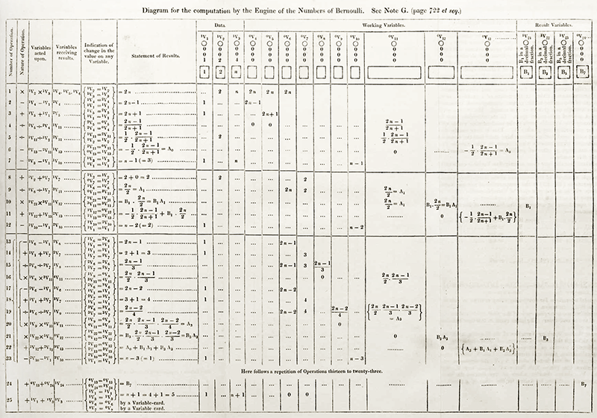
Рисунок 1 – Первая программа Ады
Краткое объяснение алгоритма:
- Введите начальные значения переменных;
- Используя циклы и условные ветвления для управления вычислений, выполняйте арифметические операции над переменными;
- Делайте так до тех пор, пока условие остановки цикла не будет выполнено;
- Полученный результат и есть число Бернулли.

ЗАКЛЮЧЕНИЕ
В процессе написания реферата были решены следующие задачи:
‐ проведен анализ информации и поиск источников по теме работы: «Ада Лавлейс»;
‐ разработан и оформлен отчёт по теме работы.

СПИСОК ИСПОЛЬЗОВАННЫХ ИСТОЧНИКОВ
1 Britannica [Электронный ресурс] URL: https://www.britannica.com (дата обращения 20.11.2025)
2 Biography [Электронный ресурс] URL: https://www.biography.com/ (дата обращения 20.11.2025)
3 ThoughtCo [Электронный ресурс] URL: https://www.thoughtco.com/ (дата обращения 20.11.2025)
4 Galanix [Электронный ресурс] URL: https://galanix.com/ (дата обращения 20.11.2025)

